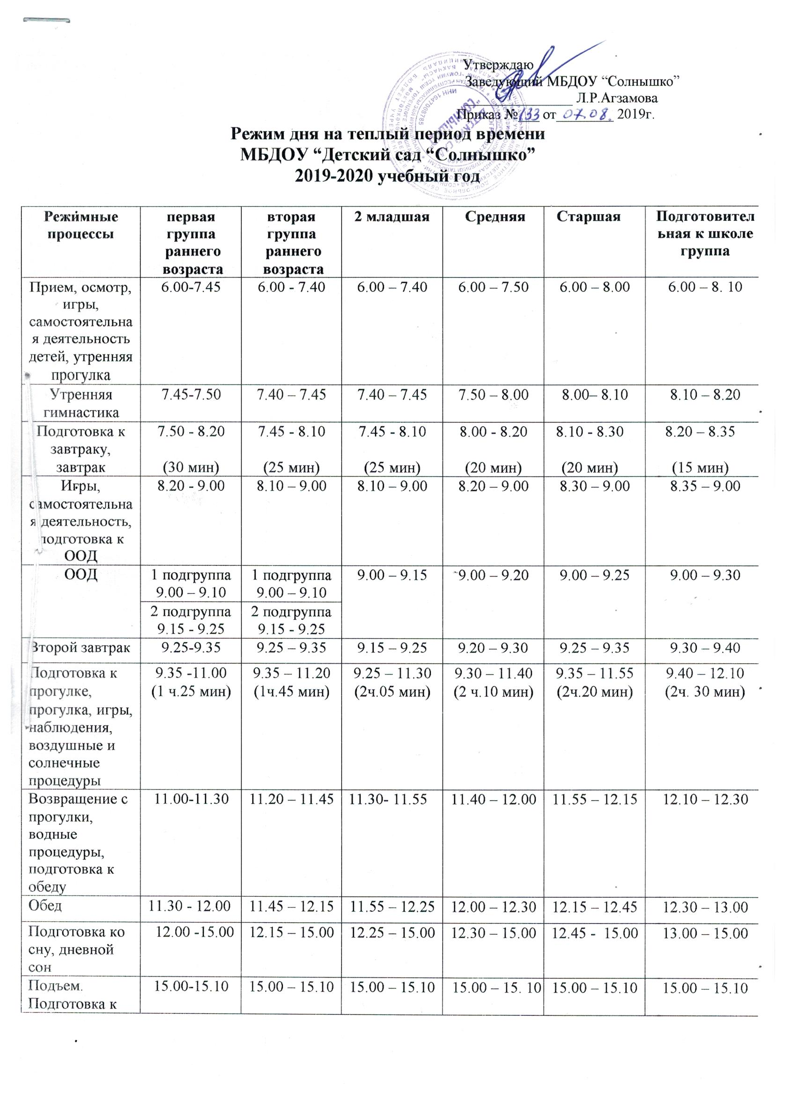

Полдник | 15.10-15.15 | 15.10 -15.15 | 15.10 – 15.15 | 15.10 – 15.15 | 15.10 – 15.15 | 15.10 – 15.15
Подготовка к прогулке, прогулка, игры | 15.15- 15.50 | 15.15 – 15.50 | 15.15 – 15.55 | 15.15 – 15.55 | 15.15 – 16.00 | 15.15 – 16.05
Возвращение с прогулки, подготовка к ужину | 15.50-16.00 | 15.50 – 16.00 | 15.55 – 16.05 | 15.55 – 16.05 | 16.00 – 16.10 | 16.05 – 16.15
Ужин | 16.00 -16.20 | 16.00 – 16.20 | 16.05 -16.20 | 16.05- 16.20 | 16.10 -16.25 | 16.15 - 16.30
Подготовка к вечерней прогулке. Прогулка, игры, работа с родителями, уход детей домой. | 16.20 -18.00 | 16.20 - 18.00 | 16.20 – 18.00 | 16.20 – 18.00 | 16.25 – 18.00 | 16.30 – 18.00

